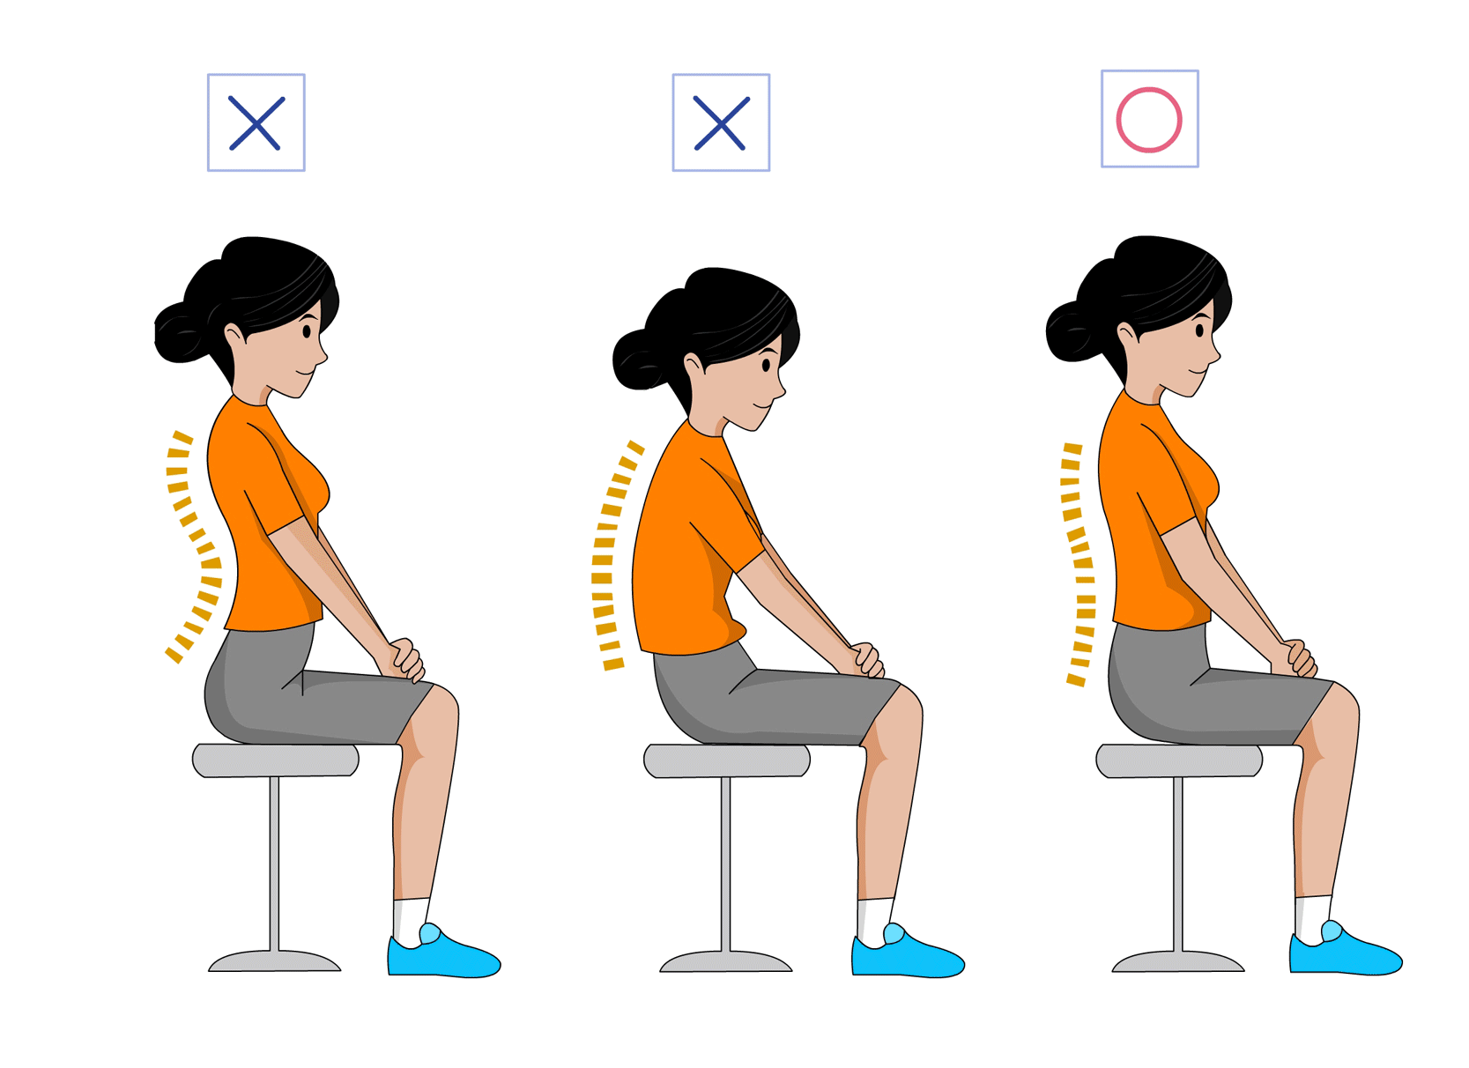
Arbeitshaltung

Täglich kümmert ihr euch um die Fussgesundheit eurer Kunden!

Und was ist mit eurer eigenen Gesundheit?

- Gebückte Haltung
- Anstrengende Handarbeit
- Muskelverspannungen
- Verkrampfte Haltung
- Arm- Hand- und Rückenschmerzen
Sind häufige Folgen!

Nicht nur der Arbeitsplatz sollte passen, sondern auch die Instrumente.
- Elektr. Höhenverstellbarer Fusspflegestuhl
- Arbeitshocker verstellbar (Sattelhocker)
- Gutes Arbeitslicht
- Gut durchlüfteter Raum
- Die Instrumente sollten gut in der Hand liegen (richtige Grösse)
Bleibt nicht zu starr vor dem Kunden sitzen, nutzt die Rollen an eurem Stuhl. Ihr könnt jederzeit Hocker und Fusspflegestuhl anpassen. Geht auf Augenhöhe, wenn ihr an der Fusssohle arbeiten. Achtet auf eine gerade Sitzhaltung. Aufstehen lohnt sich. Habt alles in Griffweite. Überprüft immer wieder eure Haltung.

